Vòng đời của tên miền .VN
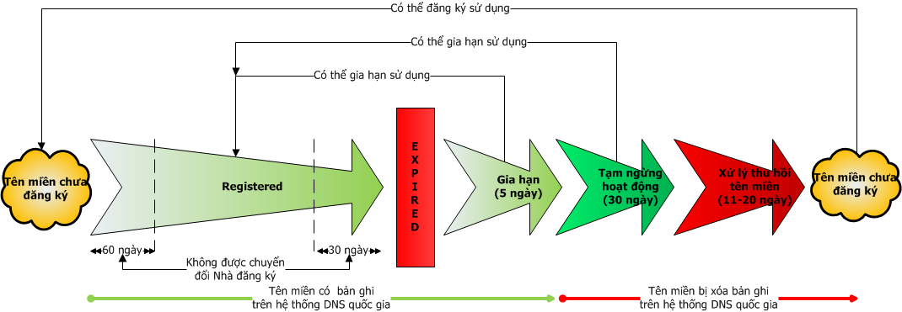
Hình vẽ minh họa vòng đời của tên miền “.VN”
Chú thích:
- Trạng thái tên miền tự do: là trạng thái mà các cơ quan, tổ chức, cá nhân có nhu cầu có thể đăng ký sử dụng tên miền.
- Trạng thái tên miền đã đăng ký: Tền miền đã được đăng ký.
- Gia hạn/Duy trì tên miền: Ngay sau khi đăng ký, tên miề phải được duy trì tối thiểu 1 năm. Khi tên miền hết hạn, chủ thể có 35 ngày để tiếp tục nộp phí gia hạn tên miền.
- Trạng thái tên miền hết hạn: Trong vòng 5 ngày sau khi hết hạn, tên miền vẫn hoạt động bình thường.
- Trạng thái tạm ngừng hoạt động: Từ ngày thứ 6 đến ngày thứ 35 sau khi hết hạn, tên miền trong trạng thái tạm ngừng hoạt động.
- Trạng thái xử lý thu hồi: Sau 30 (ba mươi) ngày, kể từ ngày tạm ngừng hoạt động tên miền, chủ thể đăng ký tên miền không nộp phí duy trì tên miền, tên miền sẽ chuyển sang trạng thái xử lý thu hồi.
  - Trong thời gian 10 (mười) ngày kể từ ngày tên miền chuyển sang trạng thái xử lý thu hồi, VNNIC phối hợp với Nhà đăng ký quản lý tên miền thực hiện các thủ tục hành chính xác nhận xử lý thu hồi tên miền.
  - Sau 10 (mười) ngày, kể từ ngày tên miền chuyển sang trạng thái xử lý thu hồi và có xác nhận về việc không nộp phí duy trì tên miền từ Nhà đăng ký quản lý tên miền (thông báo trực tuyến qua “Danh sách các tên miền không nộp phí duy trì” có chữ ký số của Nhà đăng ký), tên miền sẽ được xử lý thu hồi.
  - Sau khi xem xét nếu thấy tên miền bị thu hồi không thuộc các trường hợp vi phạm quy định đăng ký tên miền “.vn” tại Điều 6, Thông tư 24/2015/TT-BTTTT, tên miền được đưa về trạng thái tự do để cho cơ quan, tổ chức, cá nhân có nhu cầu đăng ký sử dụng.
  - Lưu ý: Tên miền ở trạng thái này chủ thể không thể gia hạn tên miền.
- Thu hồi tên miền: Việc xử lý đưa tên miền về trạng thái tự do được thực hiện theo nguyên tắc ngẫu nhiên, tự động trong khoảng thời gian không quá 10 (mười) ngày kể từ ngày được xử lý thu hồi (trong khoảng từ ngày 11 đến ngày 20 kể từ ngày chuyển sang trạng thái xử lý thu hồi).

